Опросный лист - Гидравлические подъёмные столы
Заказчик…………………………………………………………………………...  Компания…………………………………………………………………………  Улица, а/я №………………………………………………………………..…  Почтовый индекс……………………………………………………..…….  Контактное лицо………………………………………………………….... | Номер заказчика………………………………………………………………  Телефон……………………………………………………………………………  Факс………………………………………………………………………………….  Род деятельности….…………………………………………………………
Количество: . . . . . . . . . . . .
1. Пояснения об использовании:
(например, погрузочная платформа, настраиваемая по высоте платформа для работы с механизмами, и т. д.)
. . . . . . . . . . . . . . . . . . . . . . . . . . . . . . . . . . . . . . . . . . . . . . . . . . . . . . . . . . . . . . . . . . . . . . . . . . . . . . . . . . . . . . . . . . . . . . . . . . . . . .
2. Технические данные
а) Грузоподъёмность | P | кг
b) Размеры платформы | L x B | мм х мм
с) Высота подъёма  (= эффективный подъём, без учёта габаритной высоты) | H | мм

Внимание! Высота подъёма платформы приблизительно равна 60% длины платформы (для одинарных ножниц). Двойные ножницы рекомендуются только для особых применений, так как габаритная высота будет в 2 раза больше, чем у исполнения с одинарными ножницами.

d) | Рабочее напряжение 400 В/50 Гц или (пожалуйста, укажите)
e) | Напряжение на пульте управления 42 В/50 Гц или
f) | Скорость подъёма, стандартная или
g) | Распределение груза:  приблизительно равномерное  неравномерное: укажите расположение  перекатывающийся груз
h) | Количество циклов нагрузки (на какой высоте)  в час  в неделю  операции с несколькими перемещениями
3. Установка
Подъёмный стол будет установлен в приямке, чтобы платформа была на уровне пола? Подъёмный стол будет стоять свободно на полу?
Требуется ли упрочнение платформы для давления колёс в 5 т (= 10 т осевая нагрузка), для возможности проезда транспорта?
4. Управление:
a) | Стандартный подвесной пульт управления для подъёма и опускания, кабель длиной 3 м, (вне опасной зоны)
b) | Дополнительно пульт управления может быть оснащён выключателем с ключом
c) | Альтернативно с педальным выключателем
d) | В случае пульта управления с реле времени (например, фотоэлементом) мы просим дать детальное описание того, как должен быть устроен пульт управления.
5. Необычные условия работы, которые могут быть важны при выборе функций подъёмного стола
a) | Повышенное пылеобразование (например, цемент или опилки)
b) | Должен ли подъёмный стол оставаться в верхнем положении продолжительное время? Если да, укажите.
c) | Требуется ли особое покрытие или окраска? Если да, укажите.
d) | Бывают ли температуры окружающей среды выше или ниже нормальной?

6. Аксессуары
Каждый подъёмный стол имеет стандартные концевые выключатели со всех сторон платформы.
Более того, наши подъёмные столы оснащены клапаном перегрузки, клапаном разрыва шланга и опорами.

По желанию можно приобрести следующие аксессуары:
a) | Планки для перекрытия щели между подъёмным столом и грузовиком. (Пожалуйста, укажите их расположение)
b) | Поручни (требуются для подъёма людей)
c) | Рама (с поворотными роликами или шасси, ручное передвижение или электромоторное)
d) | Специальные аксессуары для вашего варианта применения:

7. Эскиз
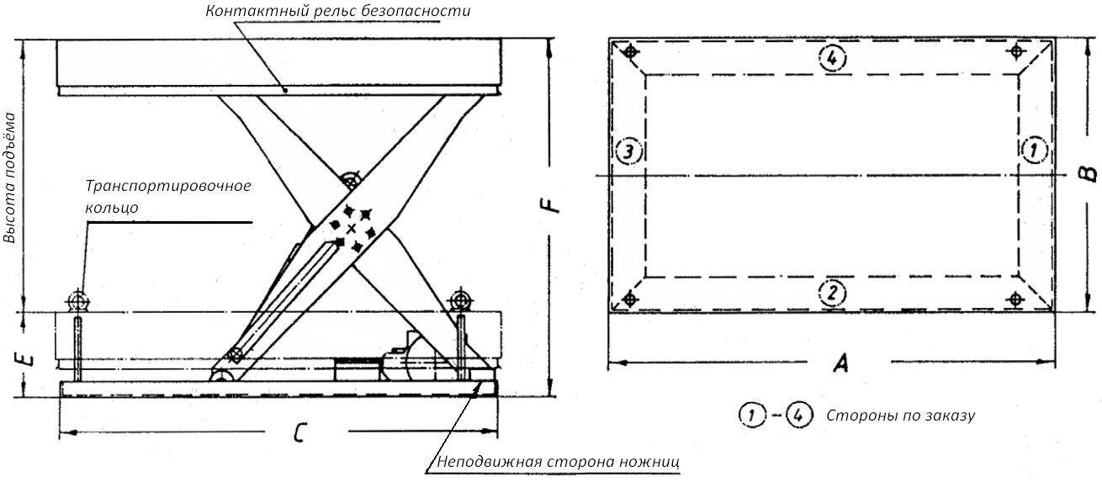
8. Запрашиваемая цена
- Код заказа | - Цена | - выслать предложение до .…………..по | - телефону | - факсу | - эл. почте
- Расшифровка заказа | - Требуемая дата доставки…………………………………………………………………………………………………………..
Приложения
- Чертёж………………………………………………………………………….
- Схема……………………………………………………………………………
- …………………………………………………………………………………….. __________________________________________
Дата Подпись

